OŠ Col, PŠ Podkraj
1. razred
Pouk na daljavo – Učna gradiva in navodila za učence
Učiteljica Katja Turk Medvešček
email: katja.turk@guest.arnes.si
Vzgojiteljica Slavica Velikonja
Email: slavica.velikonja1@guest.arnes.si
Določene učne vsebine si lahko pogledate na spodnjem spletnem naslovu.
https://www.lilibi.si/
Sreda, 25. 3. 2020

LUM, LUM: Materinski dan – izdelek za mamo
Danes je materinski dan. Prav je, da za mamo izdelaš darilce.
Potrebuješ risalni list ali karton, barvne liste, tulec, lepilo, škarje.
Pri rezanju s škarjami in lepljenju na podlago bodi natančen/natančna.
Glej priloženo fotografijo, predlagava pa ti, da pri ustvarjanju uporabiš svojo domišljijo. Veva, da imaš veliko zanimivih in lepih idej. Izdelaj npr. tri rože v enem tulcu (pol tulca WC papirja) in jih prilepi na podlago list ali karton.
Mami povej, da jo imaš rad/a ali ji napišeš MAMA, RAD / RADA TE IMAM.

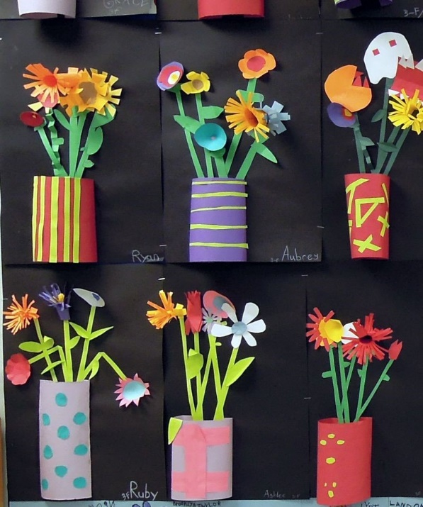

Naj ti še prišepneva, da se lahko tudi sam spomniš, kakšnega lepega darilca ali voščila, npr. nabereš šopek rož, zapoješ eno lepo pesmico, pomagaš mami pri delu…. Veva, da imaš gotovo kakšne dobre ideje, saj dobro poznaš svojo mamo in veš, kaj jo razveseli.

MAT: LIKI
Danes bomo spoznali naslednji lik. To bo krog. Glasno izgovori besedo KROG.
KROG
DZ za MATEMATIKO str. 66
Najprej si dobro oglej kroge v del. zvezku. Potem pa se ozri po prostoru okrog sebe in poišči predmete, ki imajo okroglo obliko. S prstom potuj okrog predmetov, ki imajo okroglo obliko npr. krožnik, skleda, kozica, miza, lonček, skodelica, ura….
V delovnem zvezku za MAT (moder Lili in Bine) reši naloge. Pri risanju krogov uporabi šablono. Šablono postavi na list, trdno jo drži s prsti, da se ne premika in s svinčnikom natančno obriši kroge in jih pobarvaj.
Nekateri učenci ste delovni zvezek za matematiko pustili v šoli. Prilagamo vam skeniran list iz delovnega zvezka (za navodila). Te naloge lahko rešite tudi na list ali v zvezek.

SLJ: Opismenjevanje – Velika tiskana črka C
Učenec si ogleda veliko tiskano črko C. Starši jo napišite v velik brezčrtni zvezek čez celo stran. Učenec naj sledi postopku, ki ga delamo pri obravnavi črke v šoli in ga pozna. Najprej naj črko napiše na veliko po mizi, po zraku, potem pa z različnimi barvami prevleče veliko črko v zvezku. Nariše pet stvari, ki imajo črko C v svojem imenu. Če želi, lahko tudi nalepi sličico iz reklame, revije. Napiše nekaj besed s črko C. Primeri: CVET, COL, CESTA, COPAT, RACA, MUCA, KOCKA…. Pazi na pravilnost in estetskost zapisa.
Reši naloge v DZ za opismenjevanje: strani 38, 39

